111學年度十二年國民教育課程綱要普通型前導學校計畫
媒體識讀教師社群增能工作坊 實施要點
- 計畫依據：
依教育部國民及學前教育署111年6月23日臺教授國部字1110075240號函辦理。
- 計畫目的：
- 培養媒體識讀所需知能與態度，並融入課程。
- 推動教師專業社群，精進教師課程設計之能力，促進教師專業成長，提升教學品質。
- 辦理單位：
- 指導單位：教育部國民及學前教育署
- 主辦單位：臺南市德光高級中學
- 參加對象：
前導暨高優計畫學校教師。
- 活動內容：
一、活動日期：111年11月29日(二)上午09:00-12:00 ，全程配合防疫政策。
二、活動地點：採實體與線上同步直播。
實體：本校若瑟館1樓 探究實作教室。
線上：https://meet.google.com/azp-sptq-yku
三、講師：義守大學大眾傳播學系 侯政男教授。
四、參加人數：實體限額30名，若「實體」活動人數踴躍，將依報名先後順序錄取，
未錄取者將另行通知參與線上直播。
五、報名方式：欲參與活動人員請於111年11月25日(五) 中午12:00前至Google
表單(https://reurl.cc/ROOe0z)報名。
六、 研習時數：全程參與者核予3小時研習時數，會後統一登錄全國教師在職進修網。
七、活動內容與流程：
時間 | 活動內容 | 主持人/主講人
09:00-09:20 | 報到 | 德光中學團隊
09:20-09:30 | 開幕-介紹與會人員 | 楊惠娜校長
09:30-11:30 | 媒體識讀融入教學的應用與分享  - 公民科：趙玉惠老師  - 歷史科：羅采文老師  - 資訊科：劉兆麟老師 | 義守大學大眾傳播學系：侯政男教授  德光中學媒體識讀社群教師
11:30-12:00 | 綜合座談 | 楊惠娜校長  侯政男教授
12:00 | 賦歸
- 交通方式：
本次活動不另提供接駁服務。因校園空間有限，敬請與會師長多騎乘機車或利用大眾運輸交通工具，造成不便，敬請見諒。
- 高鐵/臺鐵/公車：
- 高鐵/臺鐵：高鐵臺南站，請轉乘臺鐵沙崙縣至臺鐵臺南站。(接續下方公車路線)
- 公車：
- 臺南火車站(南站)：公車路線【3號】、【3延駛復興國中】，至東區區公所下車，約步行3分鐘。
- 臺南火車站(北站)：公車路線【紅幹線】、【紅幹線延駛龍崎】，至衛生局下車，步行約9分鐘。
- 自行開車：可由中山高速公路仁德交流道下，往臺南市方向直行(東門路)至崇學路左轉即可到達。請由德光街校門進出。
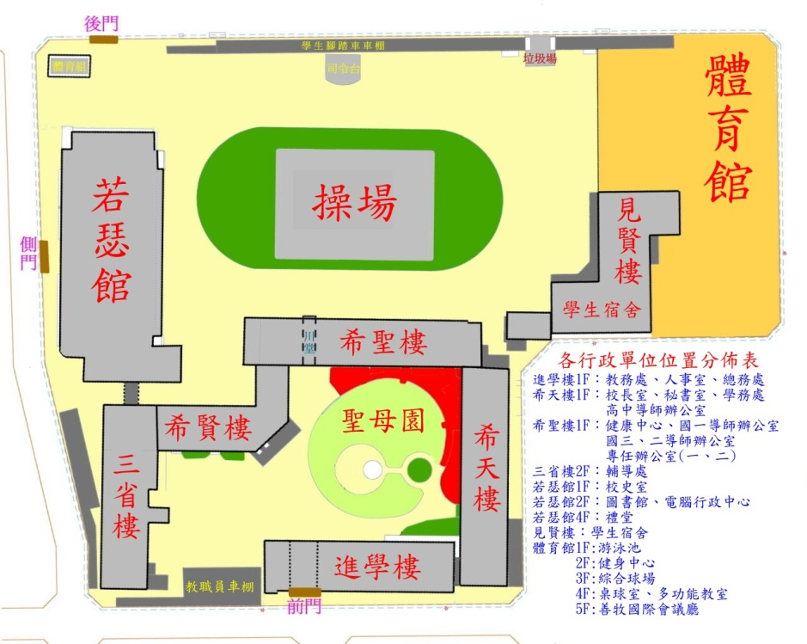
本次場地：
若瑟館1樓
探究實作教室
- 注意事項：
- 實體限額30名，若「實體」活動人數踴躍，將依報名先後順序錄取，未錄取者將另行通知參與線上直播。
- 已報名活動之教師，請務必準時參加；如當天無法出席或晚到者，請提前告知。
- 本次實體活動提供簡易餐食，請教師自備茶杯。
- 承辦單位保留修改、變更活動內容細節之權利，不另行通知。

